SMLOUVA O DODÁVCE
č. 25061802

Základní škola Přerov, U tenisu 4
IČ: 60782358
sídlo: U Tenisu 4, 75002 Přerov
zastoupeno: Mgr. Michalem Pospíšilem, ředitelem školy
(dále jen jako „Objednatel“ na straně jedné)

a
ViVeTech s.r.o.
IČ: 03667901
DIČ: CZ03667901
sídlo: Podolí 460, 664 03 Podolí
zastoupená: Veronikou Mizerovskou – jednatelkou společnosti
(dále jen jako „Zhotovitel“ na straně druhé)
uzavírají níže uvedeného dne, měsíce a roku podle § 2586 a násl. zákona č. 89/2012 Sb., občanský zákoník, ve znění pozdějších předpisů, tuto
smlouvu o dodávce (dále jen „Smlouva“)

I.
Předmět Smlouvy
Zhotovitel se touto smlouvou zavazuje zhotovit za podmínek níže uvedených: dodání tabulí a nábytku, dle následující tabulky:
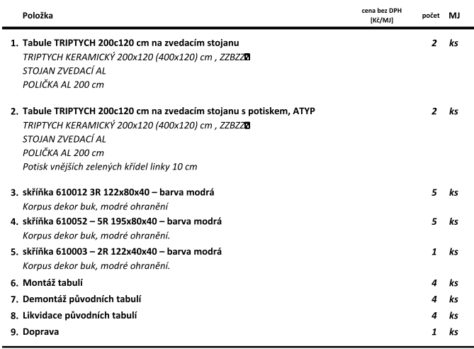

Dále jen „dodávka“ a Objednatel se zavazuje dodávku převzít a zaplatit za ni Zhotoviteli cenu, která je sjednána v čl. II. této Smlouvy.

II.
Cena dodávky a způsob úhrady
Smluvní strany se dohodly, že celková cena dodávky bude činit částku ve výši 219 700,- Kč bez DPH (slovy dvě-stě-devatenáct-tisíc-sedm-set-korun-českých), 265 837,- Kč s DPH (slovy dvě-stě-šedesát-pět-tisíc-osm-set-třicet-sedm-korun-českých). Na uvedenou částku bude, po řádném předání a převzetí dodávky, Zhotovitelem vystavena faktura a doručena Objednateli. Faktura bude mít všechny náležitosti daňového dokladu a bude mít splatnost 14 dnů. Uvedená částka s DPH bude uhrazena na účet Zhotovitele, č.ú. 2600717653/2010 vedený u Fio Banky.
III.
Termín zhotovení dodávky
Smluvní strany se dohodly, že dodávka bude Zhotovitelem provedena v termínu:
Dodání a montáž tabulí do 31.8.2025.
Dodání nábytku (skříní) do 31.8.2025.
IV.
Předání a převzetí dodávky
K předání a převzetí dodávky dojde nejpozději do 31.8.2025 (předáno v termínu uvedeném v čl. III této smlouvy).
O předání a převzetí dodávky bude Smluvními stranami vyhotoven dodací list.
Smluvní strany se pro případ prodlení Objednatele se zaplacením ceny dodávky dohodly na smluvní pokutě ve výši 0,1 % za každý den prodlení.
Pro případ prodlení se zhotovením dodávky na straně Zhotovitele má objednatel právo namísto smluvní pokuty na slevu z ceny dodávky ve výši 0,5 % za každých započatých 7 dní prodlení.

V.
Odpovědnost za vady
Zhotovitel poskytne na dodávku záruku po dobu 2 roky od předání dodávky Objednateli.
Zhotovitel se zavazuje předat dodávku bez vad a nedodělků.
Smluvní strany se dále dohodly, že budou-li v době předání na dodávky viditelné vady či obdobné kazy, k předání po dohodě může dojít, o této skutečnosti bude Smluvními stranami sepsán záznam. Náklady na odstranění vad nese Zhotovitel.

VI.
Závěrečná ustanovení
Tato Smlouva a vztahy z ní vyplývající se řídí právním řádem České republiky, zejména příslušnými ustanoveními zák. č. 89/2012 Sb., občanský zákoník, ve znění pozdějších předpisů.
Smlouva byla vyhotovena v tištěné podobě podpisem Zhotovitele a podpisem Objednatele.

Smlouva nabývá platnosti dnem podpisu obou smluvních stran a účinnosti dnem jejího uveřejnění v registru smluv dle zákona č. 340/2015 sb. , v platném znění.
Uveřejnění smlouvy v registru smluv zajistí objednatel.

Smluvní strany níže svým podpisem stvrzují, že si Smlouvu před jejím podpisem přečetly, s jejím obsahem souhlasí, a tato je sepsána podle jejich pravé a skutečné vůle, srozumitelně a určitě, nikoli v tísni za nápadně nevýhodných podmínek.
V Přerově V Podolí
dne dne

................................................ ...............................................
Objednatel Zhotovitel

